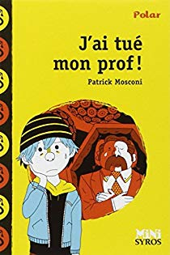
J’ai tué mon prof (Patrick Mosconi)
- Découverte -

1/ Complète la carte d’identité du livre en t’appuyant sur la première et la quatrième de couverture :
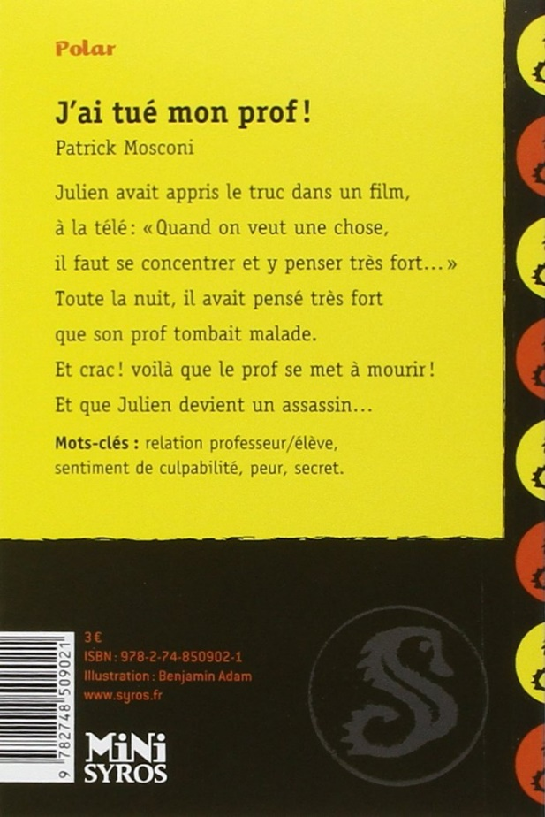
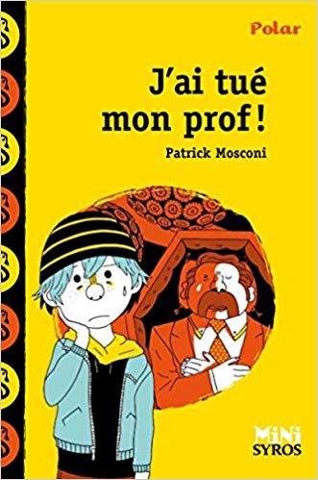

¤ Titre : ………………………………………………………………………………………
¤ Auteur : ……………………………………………………………………………………
¤ Illustrateur : …………………………………………………………………………
¤ Editeur : …………………………………………………………………………………
¤ Collection : ………………………………………………………………………………
¤ Genre : ……………………………………………………………………………………

2/ Réponds aux questions suivantes :

● Quels personnages peut-on observer sur la première de couverture ?
…………………………………………………………………………………………………………………………………………………………………

● Dans quoi l’homme est-il allongé sur l’image ?
…………………………………………………………………………………………………………………………………………………………………

● Les deux personnages ont-ils l’air heureux ? Explique ta réponse et entoure l’indice qui te permet de répondre sur l’image.
…………………………………………………………………………………………………………………………………………………………………
…………………………………………………………………………………………………………………………………………………………………

● De quoi va parler l’histoire ?
…………………………………………………………………………………………………………………………………………………………………
…………………………………………………………………………………………………………………………………………………………………

● Cherche dans le dictionnaire la définition du mot « polar » puis recopie-la ci-dessous :
un polar : ……………………………………………………………………………………………………………………………………………
…………………………………………………………………………………………………………………………………………………………………

